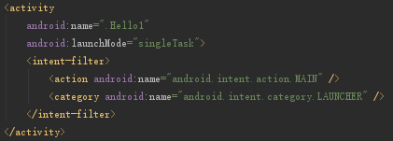

由AndroidMainfest.xml可知，Hello1按钮所处界面是主界面

运行程序后，Hello1的生存期如下：

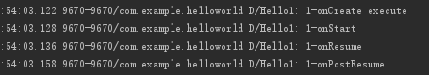

Hello1的运行界面结果：

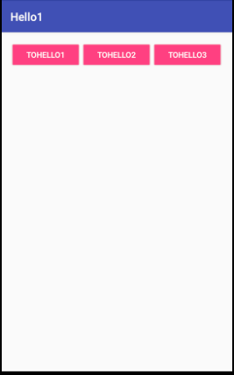

点击Hello2，Hello1和Hello2的生存期如下：

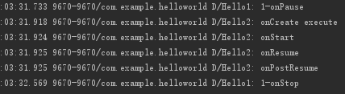

可以看到，Hello1的onPause()方法得到了执行，之后 Hello2活动运行完全遮挡住Hello1活动，此时Hello1进入了停止状态。

Hello2的运行界面结果：

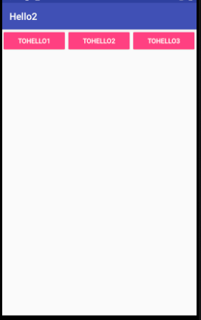

点击Hello3，Hello2和Hello3的生存期如下：

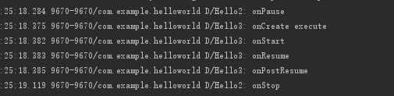

可以看到，Hello2的onPause()方法得到了执行，之后 Hello3活动运行完全遮挡住Hello2活动，此时Hello2进入了停止状态。

Hello3的运行界面结果：

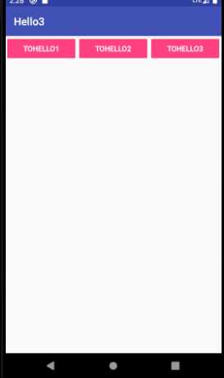

此时若是按Home键，日志结果如下：



再次进入应用后，日志结果如下：



此时，可以看到，Hello3活动并未调用onCreate函数，即还是原来的实例.

再次点击Hello1按钮,Hello1、Hello2和Hello3的生存期如下：

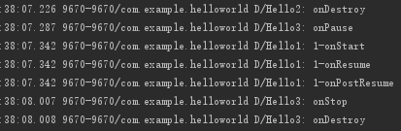

可以看到Hello2和Hello3依次执行onDestroy()方法，最终被销毁。Hello1活动并未调用onCreate()，即还是原来的实例,Hello1使用onStart()由不可见变为可见的状态。

最后在Hello1界面按下Back键退出程序，Hello1的生存期如下：



Hello1依次会执行onPause()、onStop()和onDestroy()方法，最终被销毁.